云主机（没有GUI）上matplotlib绘图

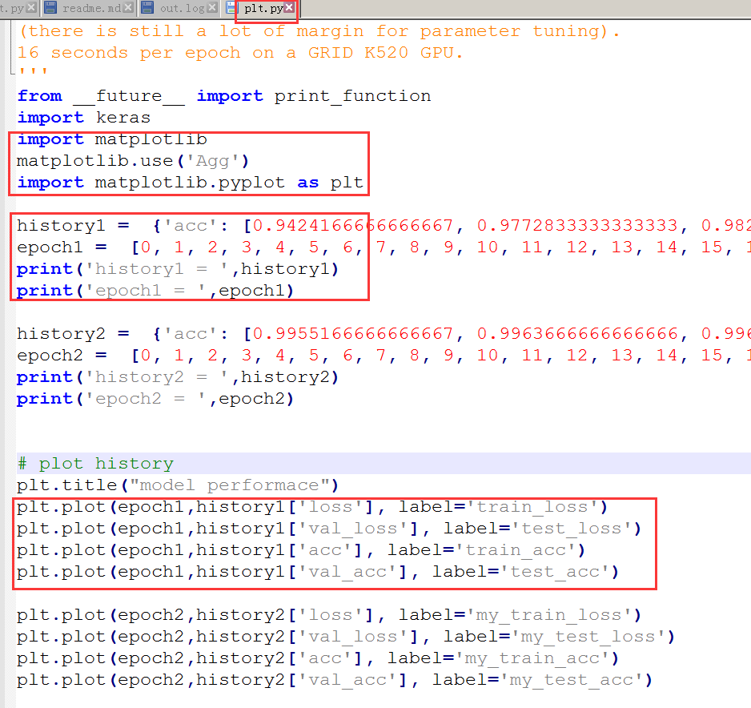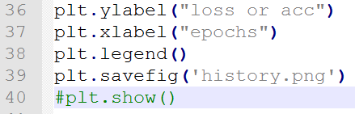
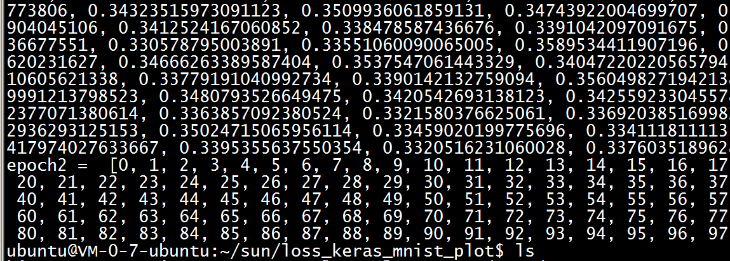
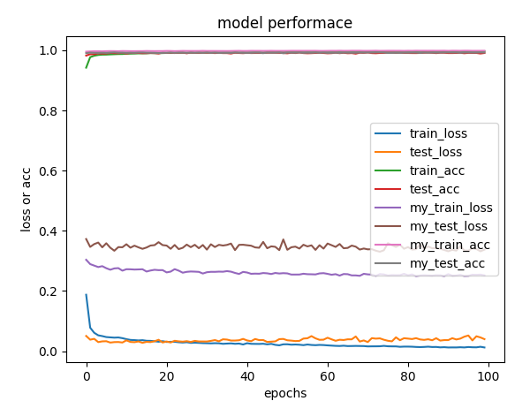

问题：
_tkinter.TclError: no display name and no $DISPLAY environment variable
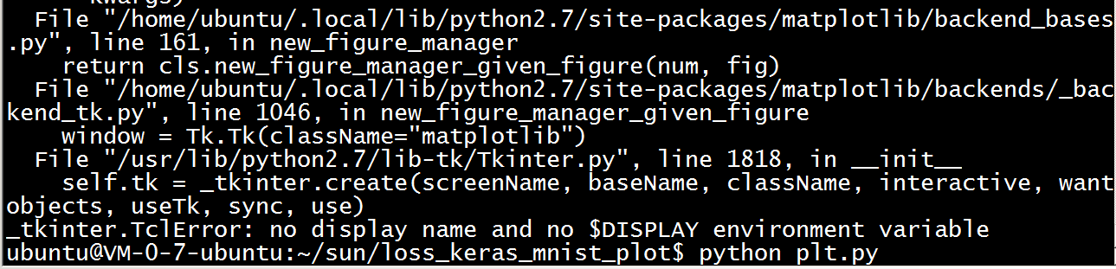

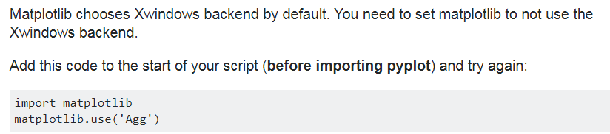
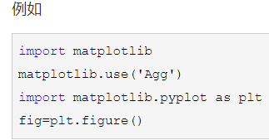

参考：

Linux终端没有GUI，如何使用matplotlib绘图
https://blog.csdn.net/ydyang1126/article/details/77247654

